
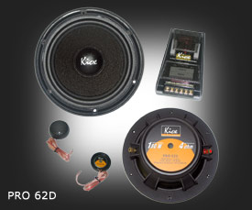 | Характеристика серии PRO:  Высочайшее качество звучания Hi-End компонентных аудиосистем серии “KICX” PRO-62D несомненно по достоинству оценят как профессионалы, так и аудиоманы.  Литая корзина размера DIN с антирезонансным покрытием, подвес из бутил-каучука, полипропиленовый текстурированный диффузор, изготовленный по специальной технологии, мощный магнит, позолоченные винтовые зажимы гарантируют чистую передачу звука в диапазоне средних и низких частот.  Поворотный шелковый купольный твитер с неодимовым магнитом размером 1 дюйм отлично передает высокие частоты.

Компонентная аудиосистема Hi-End KICX | PRO-62D | Читайте статью по аудиосистеме здесь
Размер низкочастотного динамика | 6.5" (165 мм)
Размер высокочастотного динамика | 1" (25 мм)
Номинальная Мощность, Вт | 90
Максимальная Мощность, Вт | 180
Материал диффузора | многослойная прессованная целлюлоза
Размер магнита | 12 Oz
Диапазон воспроизводимых частот, Гц | 50 - 24K
Частота среза кроссовера, Гц | 4000
Чувствительность, дБ | 91
Импеданс, Ом | 4
Кроссовер | пассивный 12 дБ/oкт;-3дБ
Аттеньюатор | -3дБ/0/+3дБ
Установочная глубина | 3" (76 мм)
Вес комплекта,кг | 4,48

Характеристика серии PRO:  Высочайшее качество звучания компонентных аудиосистем серии “PRO” по достоинству оценят профессионалы и аудиоманы.  Литая корзина размера DIN.  Многослойная звуковая катушка из омедненного алюминиевого провода обеспечивает точную мгновенные реакции, наивысшую мощность и низкие искажения.  Подвес из бутил-каучука гарантирует максимальную упругость и чистую передачу звука во всех частотных диапазонах. | 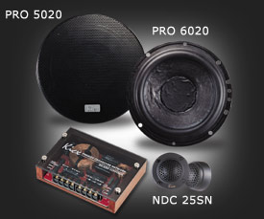
Поворотный шелковый купольный твитер с неодимовым магнитом, звуковой катушкой из омедненного алюминевого провода, использование феррофлюида обеспечивают чистое, яркое и точное звучание, высокую мощность и улучшенное охлаждение. Размер 1 дюйм, различные варианты установки.
2х полосный пассивный кроссовер 18дБ/Окт. обеспечивает Hi-End звучание.

Компонентная аудиосистема Hi-End KICX | PRO 6020
Размер низкочастотного динамика | 6.5" (165мм)
Размер высокочастотного динамика | 1" (25мм)
Номинальная Мощность, Вт | 100
Максимальная Мощность, Вт | 200
Диапазон воспроизводимых частот, Гц | 40 - 24K
Частота среза кроссовера, Гц | 2500
Кроссовер пассивный | 18 дБ/oкт;-3дБ
Аттеньюатор | -3дБ/0/+3дБ
Чувствительность, дБ | 91
Импеданс, Ом | 4
Установочная глубина | 3" (76мм)

